**МИНОБРНАУКИ РОССИИ**

**Санкт-Петербургский государственный**

**электротехнический университет**

**«ЛЭТИ» им. В.И. Ульянова (Ленина)**

**Кафедра САПР**

отчет

**по лабораторной работе №3**

**по дисциплине «Программирование»**

Тема: **Реализация программы с циклами для вычисления последовательности значений**

|  |  |  |
| --- | --- | --- |
| Студент гр. 2302 |  | Коняев А.Е. |
| Преподаватель |  | Калмычков В.А. |

Санкт-Петербург

2022

**Оглавление**

**Исходная формулировка задачи** 3

**Анализ задачи и устранение неясностей** 3

**Математическая постановка задачи** 3

**Контрольный пример** 5

**Особенности решения задачи на компьютере** 6

**Организация интерфейса пользователя** 6

**Организация данных в программе** 7

**Организация ввода/вывода** 7

**Представление алгоритма решения задачи** 8

**Текст программы** 8

**Результаты работы программы** 9

**Вывод о проделанной работе** 10

# **Исходная формулировка задачи**

Рассматриваются ряды ;

Необходимо найти сумму числового ряда и количество итераций цикла, вычисляющего эту сумму.

# **Анализ задачи и устранение неясностей**

Для того, чтобы найти сумму бесконечного числового ряда задаётся ε-окрестность. Когда некоторый попадёт в ε-окрестность, то есть , будем считать, что искомая сумма числового ряда найдена. При этом начинается с 0 и ограниченно сверху числом 1000. На ввод ε даётся 3 попытки, .

# **Математическая постановка задачи**

Дано:

Найти: n,

Решение:

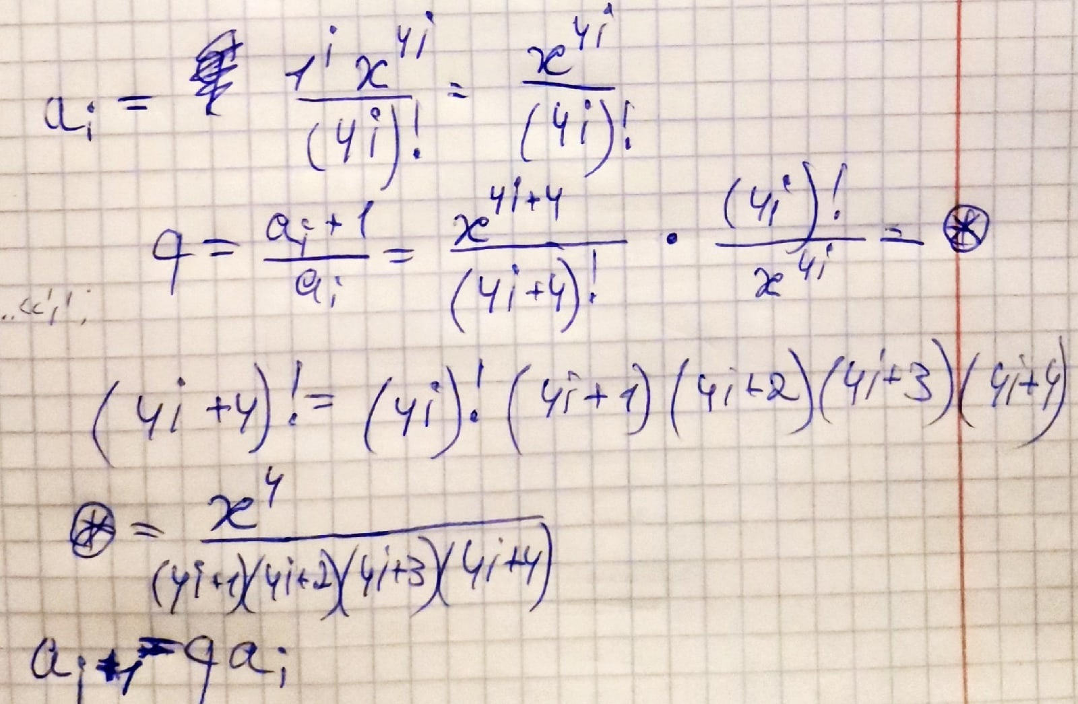

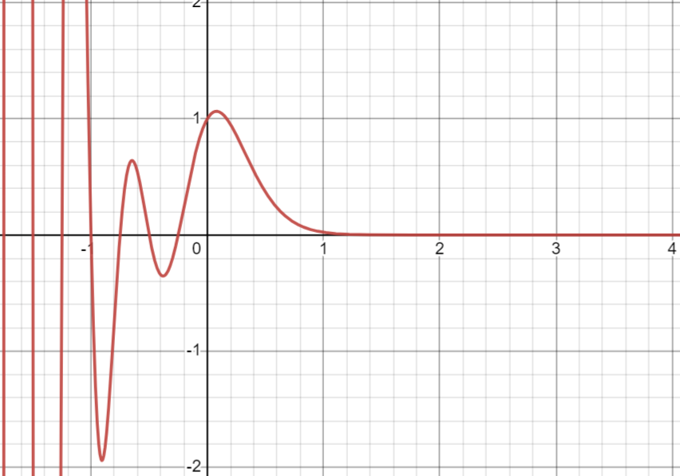Рис. 1 График при x=0.86

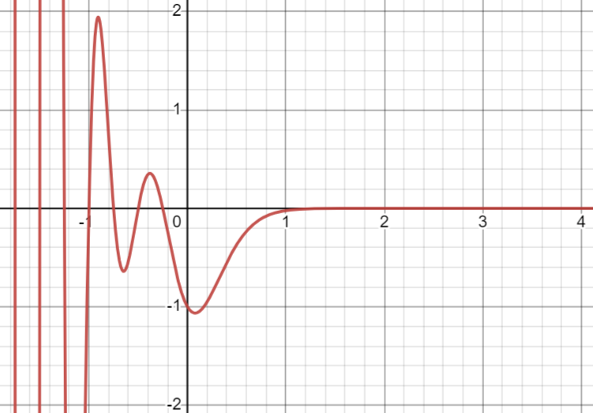Рис. 2 График при x=-0.86

# **Контрольный пример**

Контрольный пример: 5.74

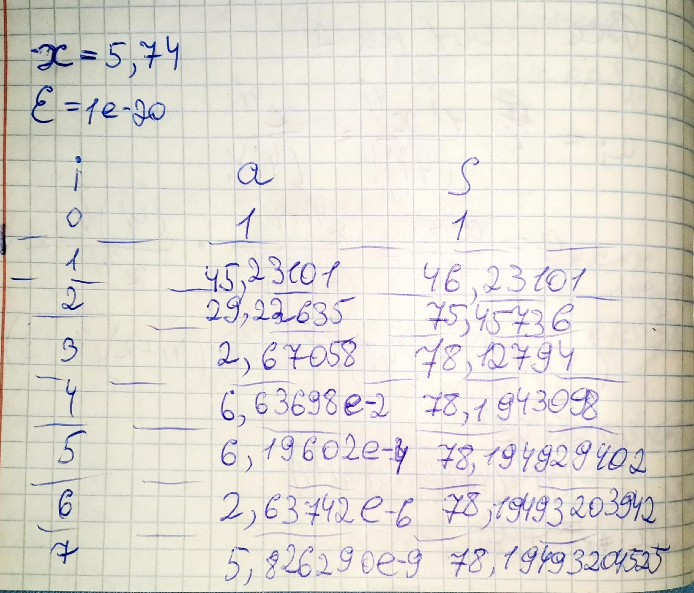

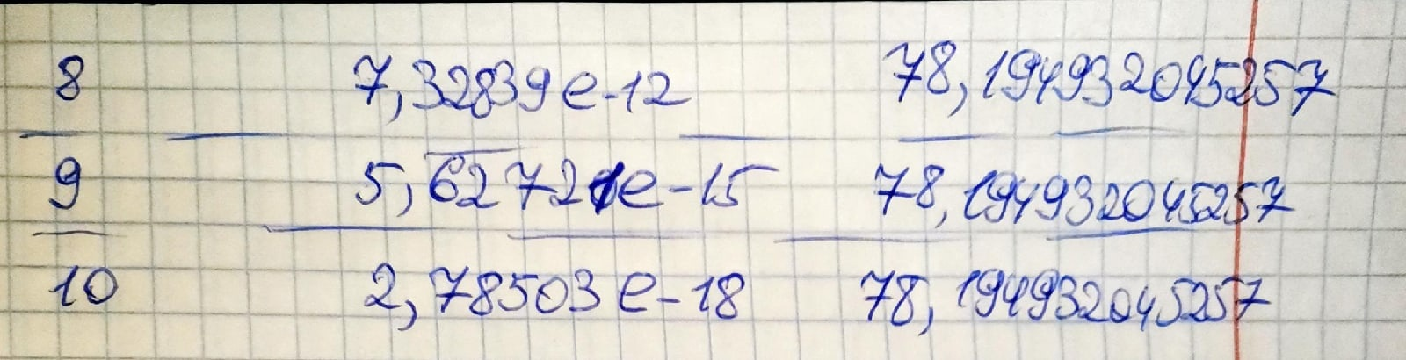

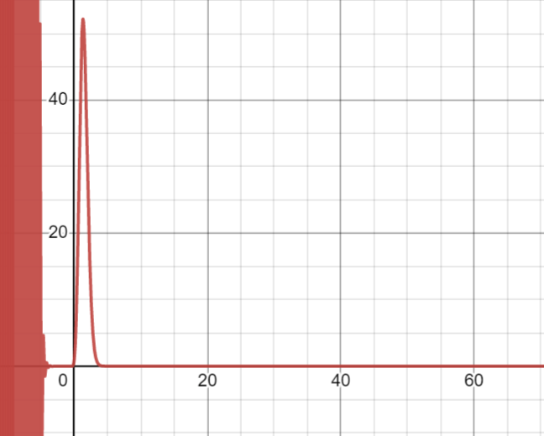Рис. 3

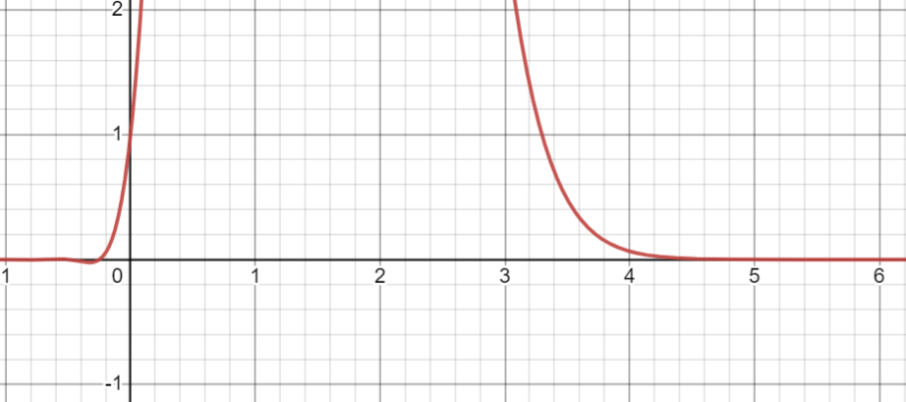Рис. 4

# Особенности решения задачи на компьютере

При решении задачи использовались переменные типа double и unsigned. Отсюда, ], .

# Организация интерфейса пользователя

Макет O1: Автор: Коняев Александр Евгеньевич; Группа: 2302; Версия 3.1

Дата начала: 12.10.2022; Дата окончания:

Макет O2: Введите eps:_

Макет I1: ]

Макет O3: Неправильный eps: <eps>

Макет O4: Не был введён корректный eps, программа завершена

Макет O5: Введите x:_

Макет O6: | i| a| s|

Макет O7: | d| ±| ±|

Макет O8: Всего d шагов

# Организация данных в программе

|  |  |  |
| --- | --- | --- |
| Тип | Название | Назначение |
| double | x | Значение x |
| eps | Значение ε-окрестности |
| a | Значение |
| s | Значение |
| q | Вспомогательная переменная для подсчёта значения q в формуле |
| temp | Временная переменная, хранящая значение |
| unsigned | i | Количество итераций цикла, считающего сумму числового ряда |
| fstream | f | Файловый поток |

# Организация ввода/вывода

|  |  |  |  |  |  |
| --- | --- | --- | --- | --- | --- |
|  | iostream | iomanip | locale.h | cmath | fstream |
| Ввод | cin >> |  |  |  |  |
| Вывод | cout << |  |  |  |  |
| Настройка |  | setw()  setprecision()  fixed  showpos  noshowpos |  |  |  |
| Русский язык |  |  | setlocale() |  |  |
| Математические функции |  |  |  | abs() |  |
| Запись значений в файл |  |  |  |  | fstream f  f.open()  f <<  f.close() |

# 

# Представление алгоритма решения задачи

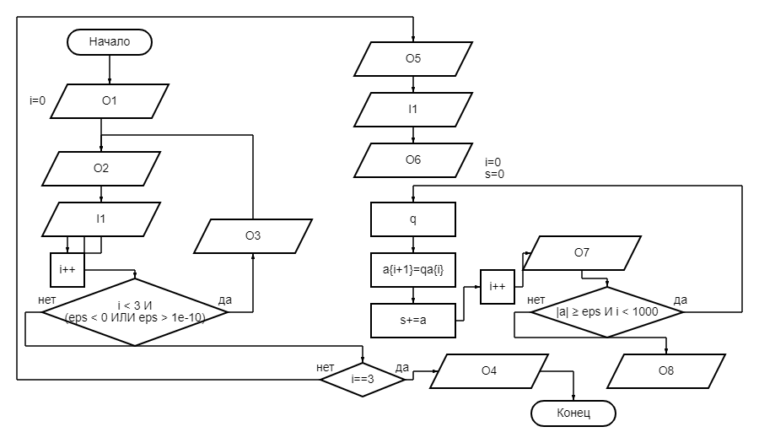

# **Текст программы**

|  |
| --- |
| #include <iostream>  #include <iomanip>  #include <locale.h>  #include <cmath>  #include <fstream>  int main()  {  setlocale(LC_ALL, "Russian");  double x, eps, a, s, q, temp; unsigned i;  i = 0; eps = -1;  std::cout << "Задача: найти сумму числового ряда и количество итераций цикла, вычисляющего эту сумму\n"  << "Автор: Коняев Александр Евгеньевич; Группа: 2302; Версия 3.2\n"  << "Дата начала: 12.10.2022; Дата окончания:\n";  do {  if (i != 0) std::cout << "Неправильный eps: " << eps << '\n';  std::cout << "Введите eps: "; std::cin >> eps;  i++;  } while (i < 3 && (eps < 0 || eps > 1e-10));  if (i == 3) {  std::cout << "Не был введён корректный eps, программа завершена\n";  exit(1);  }  std::cout << "Введите x: "; std::cin >> x;  i = 0; s = 0;  a = 1; s += a;  std::cout << '|' << std::setw(5) << 'i' << '|' << std::setw(40) << 'a' << '|' << std::setw(40) << 's' << '|' << '\n';  std::cout << '|' << std::setw(5) << std::noshowpos << i << '|' << std::setw(40) << std::showpos << std::fixed << std::setprecision(15) << std::scientific << a << '|' << std::setw(40) << std::setprecision(15) << std::scientific << s << '|' << '\n';  temp = x * x * x * x; //x^4  do {  q = temp / (4.0 * i + 1.0) / (4.0 * i + 2.0) / (4.0 * i + 3.0) / (4.0 * i + 4.0);  a *= q;  s += a;  i++;  std::cout << '|' << std::setw(5) << std::noshowpos << i << '|' << std::setw(40) << std::showpos << std::fixed << std::setprecision(15) << std::scientific << a << '|' << std::setw(40) << std::setprecision(15) << std::scientific << s << '|' << '\n';  } while (abs(a) >= eps && i < 1000);  std::cout << "Всего " << i + 1 << " шагов\n";  std::fstream f;  f.open("C:\\Users\\Александр\\source\\repos\\Лаб 3.1\\out.txt");  i = 0; s = 0;  a = 1; s += a;  f << '|' << std::setw(5) << 'i' << '|' << std::setw(40) << 'a' << '|' << std::setw(40) << 's' << '|' << '\n';  f << '|' << std::setw(5) << std::noshowpos << i << '|' << std::setw(40) << std::showpos << std::fixed << std::setprecision(15) << std::scientific << a << '|' << std::setw(40) << std::setprecision(15) << std::scientific << s << '|' << '\n';  temp = x * x * x * x; //x^4  do {  q = temp / (4.0 * i + 1.0) / (4.0 * i + 2.0) / (4.0 * i + 3.0) / (4.0 * i + 4.0);  a *= q;  s += a;  i++;  f << '|' << std::setw(5) << std::noshowpos << i << '|' << std::setw(40) << std::showpos << std::fixed << std::setprecision(15) << std::scientific << a << '|' << std::setw(40) << std::setprecision(15) << std::scientific << s << '|' << '\n';  } while (abs(a) >= eps && i < 1000);  f << "Всего " << i + 1 << " шагов\n";  f.close();  } |

# **Результаты работы программы**

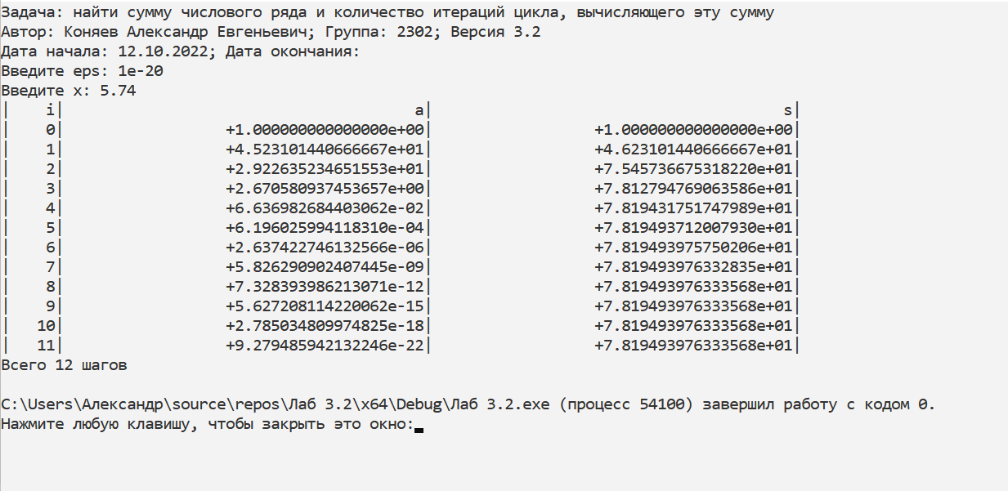

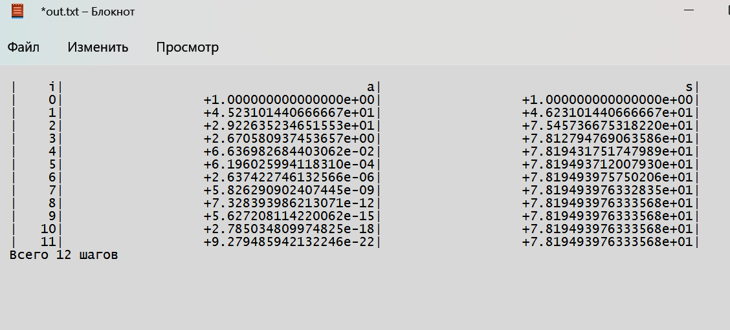

# **Вывод о проделанной работе**

Я узнал о числовых рядах, научился находить сумму бесконечного числового ряда с помощью цикла do-while и производить запись значений в файл с помощью библиотеки fstream.